Γεια σας, παιδιά!
Τι κάνετε;
Ώρα να εξασκηθούμε στο
γράμμα X, x (εξ)!
Γράψε πολλές φορές το κεφαλαίο X!
Χ_______________________________________________________________________________________________________
Tώρα γράψε πολλές φορές το μικρό x!
________________________________________________________________________________________________________________________________________________________________________________________
Τώρα γράψε, όσες πιο πολλές φορές μπορείς, τη λέξη fox (φοξ) στις γραμμούλες!
____________________________________________________________________________________________________________________________________________________________________________________________________________________
Τι σημαίνει fox; Χρωμάτισε την παρακάτω ζωγραφιά και τη λέξη

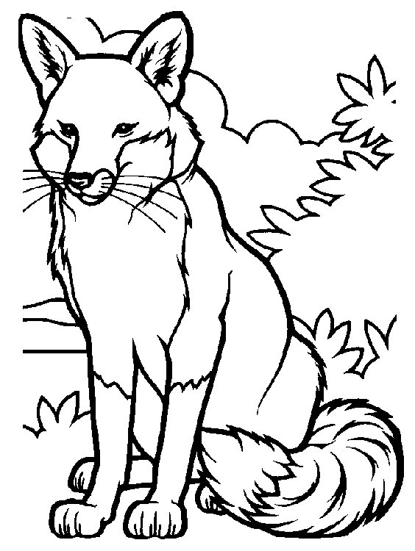
https://www.picgifs.com/coloring-pages/animal-coloring-pages/fox/fox-animals-coloring-pages-1.jpg

http://www.printactivities.com/Mazes/LetterMazes/Letter_x_Small.html
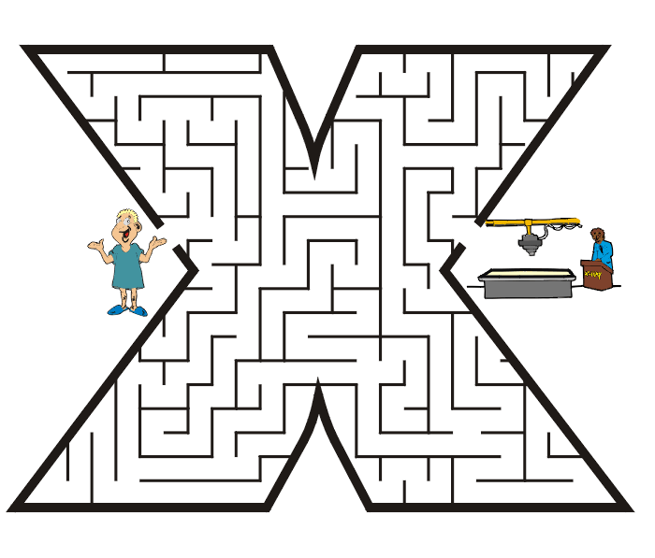
http://www.printactivities.com/Mazes/LetterMazes/Letter_X_Cap.html
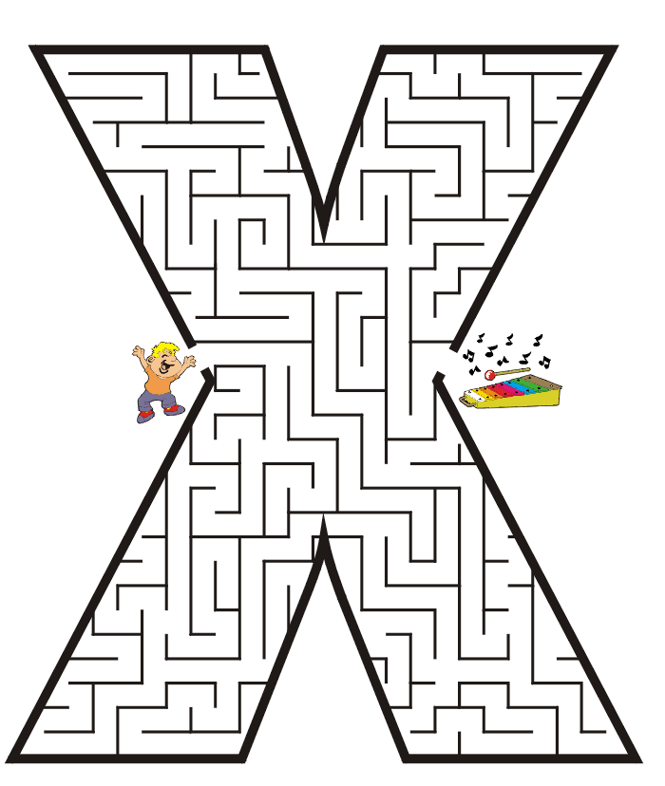
Και το καλύτερο για το τέλος!
Να επισκεφτείς, με έναν από τους γονείς σου, την ιστοσελίδα https://www.youtube.com/view_all_playlists?nv=1 και πες τα τραγουδάκια ΔΥΝΑΤΑ!
Να επισκεφτείς, με έναν από τους γονείς σου, την ιστοσελίδα https://www.jigsawplanet.com/?rc=play&pid=344e42689336 και να φτιάξεις το παζλ που έφτιαξα για σένα!

